Управление образования г.Чайковского
Муниципальное автономное общеобразовательное учреждение
«Гимназия с углубленным изучением иностранных языков»

Номинация: формирование функциональной грамотности
в начальной школе (Формирование 4К компетенций обучающихся)

Образовательное событие «Сокровища науки»
(методическая разработка)

Авторы: учителя начальных классов МАОУ «Гимназия»:
Мущинкина М.Г., высшая квалиф. категория, Засухина С.С., высшая квалиф. категория.
Таначева А.А., Хабибуллина Р.Р., первая квалиф. категория.
Служебный телефон: 3-39-35.

г. Чайковский, 2022
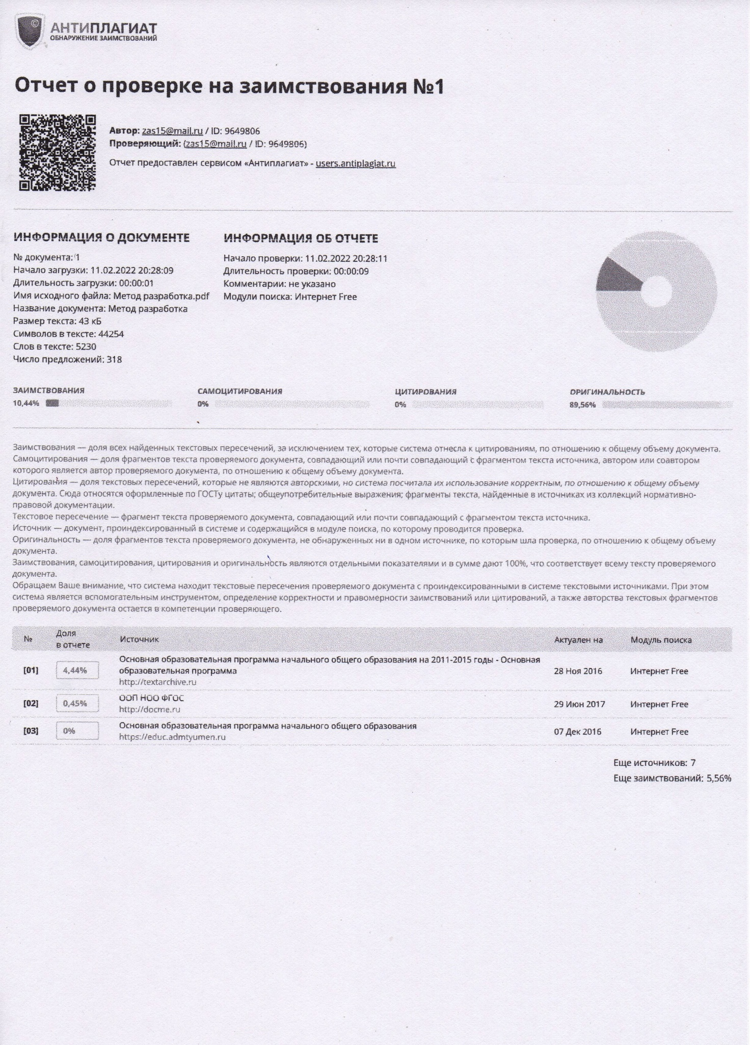

Аннотация

В данной методической разработке представлен опыт работы по формированию
4К компетенций обучающихся (креативного и критического мышления, кооперации и коммуникации). Образовательные события - это способ повышения образовательной активности учащихся, включения их в разные формы образовательной коммуникации. Участие в образовательных событиях позволяет учащимся пробовать себя в конкурсных режимах и демонстрировать успехи и достижения по части академических и компетентностных результатов.
Разработанные материалы рекомендуем для учащихся 3 классов. Форма проведения – образовательное событие, которое можно проводить в классе в упрощённом варианте, либо между классами. Методическая разработка предназначена для педагогов начальных классов и призвана оказать помощь в работе над формированием УУД у младших школьников. Образовательное событие простроено на основе системно - деятельностного подхода, что соответствует современным требованиям ФГОС.
Данный материал может быть использован для организации внеурочной деятельности по основным предметам начального курса обучения, проведения кружковых занятий, классных часов, проектов.

Содержание

Введение …………………………………………………………………………….. 5-6
Основная часть ……………………………………………………………………… 7-8
Заключение …………………………………………………………………………. .9
Список литературы …………………………………………………………………. 10
Приложение 1 ……………………………………………………………………….. 11
Приложение 2 ……………………………………………………………………….. 12-26
Приложения 3-4 …………………………………………………………………….. 27
Приложение 5 ……………………………………………………………………….. 28
Приложение 6 ……………………………………………………………………….. 29
Приложение 7 ……………………………………………………………………….. 30-31
Приложение 8 ……………………………………………………………………….. 32

Введение

«От сотрудничества – к содружеству, от
содружества к сотворчеству и соуправлению».
В начальных классах МАОУ Гимназия успешно реализуется проект «Формирование универсальных учебных действий на основе образовательных событий». В этом году нами было разработано и апробировано образовательное событие «Сокровища науки» в связи с тем, что 2021 год был объявлен годом науки и технологий.
Актуальность использования образовательного события основывается на интересе и потребностях учащихся. Оно обеспечивает расширение предметного содержания; возникает гарантия в получении новых знаний, не предусмотренных программой; это прекрасный способ мотивации на учебную деятельность для развития познавательного интереса; на создание условий для самореализации учащихся; развитие организаторских способностей через привлечение учащихся к различным формам деятельности.
Образовательное событие – особая образовательная среда, которую характеризует:
- массовость;
- деятельностный режим;
- образовательная деятельность;
- образовательный результат, творческий продукт.
Цель образовательного события: выявление и развитие у обучающихся школы интеллектуальных и творческих способностей, создание благоприятных условий для развития познавательного интереса к научной, учебно-исследовательской деятельности, внедрение эффективных форм внеклассной работы по учебным предметам.
Задачи:
- разрушить границы предметов, погрузить детей в ситуацию необходимости проявления определенных качеств, умений, выработки нестандартных решений;
- формировать способность занимать рефлексивную позицию по отношению, как к собственным, так и чужим представлениям;
- развивать у обучающихся навыки практического решения задач в конкретных ситуациях;
- совершенствовать навыки самостоятельной работы, развивать критическое мышление и повышать ответственность обучающихся за выполняемую работу;
- развивать навыки командной работы при сохранении понимания личной ответственности за конечный результат.
В результате участия в образовательных событиях формируются следующие компетенции:
- ценностно-смысловые;
- учебно-познавательные;
- социокультурные;
- коммуникативные;
- информационные;
- культуроведческие.
Новизна содержания материалов заключается в том, что образовательное событие направлено на формирование и развитие 4К компетенций обучающихся, дополняет и расширяет знания, которые школьники уже имеют, и позволяет использовать полученные знания на практике.
Педагогическая целесообразность этого процесса состоит в том, что он реализует потребность детей в нестандартной форме повысить свой общий уровень эрудиции, позволяет продемонстрировать умения и знания, не находящие признания в школьной деятельности ребенка и позволяет в полной мере реализовать его метапредметные умения.
В результате участия в образовательном событии обучающиеся получают возможность для формирования личностных, регулятивных, познавательных и коммуникативных универсальных учебных действий.
В сфере личностных универсальных учебных действий формируются внутренняя позиция учащегося, адекватная мотивация к учебной и внеурочной деятельности;
В сфере регулятивных универсальных учебных действий обучающиеся овладевают способностью принимать и сохранять учебную цель и задачу, планировать её реализацию (в том числе во внутреннем плане), контролировать и оценивать свои действия, вносить соответствующие коррективы в их выполнение.
В сфере познавательных универсальных учебных действий обучающиеся научатся воспринимать и анализировать тексты, использовать знаково-символические средства, в том числе овладеют действием моделирования, а также широким спектром логических действий и операций.
В сфере коммуникативных универсальных учебных действий обучающиеся приобретут умения учитывать позицию собеседника (партнёра), организовывать и осуществлять сотрудничество и кооперацию с учителем и сверстниками, адекватно воспринимать и передавать информацию.
Таким образом, в результате участия в образовательном событии у обучающихся будут формироваться и развиваться необходимые универсальные учебные действия и специальные учебные умения, что заложит основу успешной учебной деятельности. А также образовательное событие – это прекрасный способ интересно организовать школьную интеллектуальную жизнь.

.

Основная часть
Форма проведения: образовательное событие
Оформление класса: парты ставятся квадратом, на столах карточки с номерами групп.
Оборудование: мультимедийное оборудование для работы с платформой Teams; видеоролик «Обращение Хранителя науки»; кейсы с заданиями; ключики; маршрутные листы – карты; для награждения - «сокровища» - «IQ блокноты для детей» и сладкие призы.
Участники: учащиеся 3 классов (20 групп), 4 учителя, педагог-организатор.
Образовательное событие «Сокровища науки» проводилось в три этапа.
1 этап - подготовительный | 2 этап - основной | 3 этап - рефлексия
Учителям выдана инструкция, согласно которой разрабатывались задания для модулей (Приложение 1)  Модули (Приложение 2):  - Работа с таблицами.  - Работа с текстом. Сравнительный анализ.  - «Научная лаборатория» (опыты).  - Инфографика.  - План местности. | 1. Театрализованное представление (онлайн через платформу Teams, т.к. были приняты противоковидные меры).  2. Деление детей на 5 групп (распределение ролей).  3. Проведение инструктажа по организации образовательного события (Приложение 3).  4. Получение маршрутного листа - карты (Приложение 4).  5. Выполнение заданий модулей.  6. Награждение (онлайн)  (Приложение 5).  7. Заполнение рефлексивных листов (Приложение 6). | 1. Анализ рефлексивных листов (Приложение 7).  2. Круглый стол. Обсуждение результатов проведения образовательного события.

Ход образовательного события

1. Театрализованное представление (онлайн через платформу Teams).
Обращение «Хранителя науки» (роль исполняет педагог-организатор).
Приветствую вас, юные отроки, живущие в 21 веке! Вам посчастливилось родиться и жить в эпоху расцвета науки и стать свидетелями великих научных открытий. Мы, хранители знаний, долгое время собирали все научные открытия в сокровищнице, которое хранится в надежном месте. Сегодня вам выпала великая честь заглянуть в нее. А для того, чтобы сокровища науки открылись, вам нужно сыграть со мной в игру. Вам предложено создать команды. Команды с помощью карты и подсказок должны будут собрать 5 ключей, последний из которых вы получите от меня в тайной комнате. Но собрать их не так- то просто. Хранители знаний приготовили сложные и хитрые задания. Как только вы справитесь с ними, я буду ждать вас в тайной комнате, где укажу вам путь к сокровищам науки. Когда избранные доберутся до этих сокровищ, я сообщу вам, что игра окончена. Только одна команда доберется до своей цели. Не забывайте, что ровно 5 ключей приведут вас к сокровищнице. Я буду наблюдать за вами на протяжении всей игры.
2. Деление детей на 5 групп (на усмотрение учителя). Распределение ролей (самостоятельно): командир, секретарь, хранитель времени, помощники.
3. Проведение инструктажа по организации образовательного события. Правила поведения при работе в группе. Правила пользования маршрутным листом.
4. Получение маршрутного листа – карты, в котором указаны «хранилища» кейсов с заданиями. При этом дети произвольно выбирают очерёдность посещения «хранилищ». За кейсом с заданиями ходит только командир, а не вся команда (противоковидные меры).
5. Выполнение заданий модулей. Каждый учитель с классом находится в своём кабинете. Раздаёт группам (своего класса) первый кейс с одинаковыми заданиями. По мере выполнения группой задания, командир подходит к учителю для проверки. Если задание выполнено правильно, то учитель вручает ключик (Приложение 8), а если не верно, то командир возвращается на место, и команда ищет правильный ответ.
После получения первого ключика, командир отправляется в выбранное группой «хранилище» за новым кейсом с заданиями, возвращается в свой кабинет, выполняют задание, и он относит ответ на проверку в то же самое «хранилище». При верно выполненном задании группа получает очередной ключик. Таким образом, группа должна выполнить 5 кейсов с заданиями и получить 5 ключиков.
6. Как только самая первая группа соберёт 5 ключиков, она (в полном составе) отправляется в «Тайную комнату» к Хранителю науки за получением «сокровищ», в этот момент Хранитель науки объявляет об окончании игры (подаёт определённый сигнал для остальных участников) и награждает победителей в прямой трансляции через платформу Teams.
7. Заполнение рефлексивных листов. Каждый учитель в своём классе раздаёт детям рефлексивные листы. Участники события заполняют их и сдают учителю. Затем проводится устное обсуждение.
Учитель благодарит детей за работу.

Заключение

Данная методическая разработка была посвящена образовательному событию «Сокровища науки». Материалы были апробированы на учащихся 3 классов МАОУ Гимназия, которые соответствуют возрастным особенностям младших школьников и требованиям ФГОС.
В результате были сделаны следующие выводы:
Учитель активизировал деятельность каждого учащегося, создал ситуации для их творческой активности, повысил мотивацию к обучению, выявил интеллектуальных лидеров.
Дети приобрели навыки позитивного общения, свободного высказывания и отстаивания своей точки зрения, научились слушать собеседника, концентрировать внимание на поставленной задаче, эффективно взаимодействовать друг с другом для выработки общего решения, узнали условия и соблюдали правила события, расширили свои предметные и метапредметные знания.
Следует отметить, что при такой форме работы наряду с преимуществами имеются определенные трудности. Они обусловлены следующими факторами:
- нехваткой времени при выполнении заданий детьми;
- непривычностью этой формы работы;
- сложности в соблюдении правил работы в группе;
- трудностью вовлечения слабых учащихся в активную дискуссию.
Никто не утверждает, что образовательное событие поможет решению всех проблем в обучении, но это эффективное средство от однообразия, скуки, оно способствует развитию учащегося, осознанию себя как члена группы, расширению кругозора.

Список литературы

1. Галкина Е.А. Работа учащихся с несплошными текстами. [Электронный ресурс] URL: https://cyberleninka.ru/article/n/rabota-uchaschihsya-s-nesploshnymi-tekstami.
2. Горев П.М., Колобова Н.Г., Зобнина Н.С., Брагина О.С., Сырцева Н.Н. Приёмы работы с инфографикой в учебном процессе общеобразовательной школы // Научно-методический электронный журнал «Концепт». 2017. № 1 (январь). –URL: http://e- koncept.ru/2017/170006.htm.
3. Волкова Е., Цитович Г. Окружающий мир. Всероссийская проверочная работа. 4 класс. Типовые задания. 15 вариантов заданий. Подробные критерии оценивания. Издательство – Экзамен, 2021г.
4. Шейкина С.А. В мире информации. Работаем с информационными источниками. 3 класс. М.: Планета, 2020 год
5. Приказ Министерства просвещения РФ от 31 мая 2021 г. № 286 «Об утверждении федерального государственного образовательного стандарта начального общего образования», https://www.garant.ru/products/ipo/prime/doc/400807193/

Приложение 1

Инструкция для учителей 3 классов на 20.10.21г.
- Сегодня необходимо анонсировать образовательное событие для учащихся своего класса, рассказать основную идею образовательного события (год науки, поиск сокровища), подчеркнуть важность исследовательской работы.
Обратить внимание, на значимость командной работы, повторить правила работы в группе.
- Подготовить задания исследовательского характера.
- Распечатать все материалы для работы учащихся.
Завтра, т.е 21.10.21г. :
- Распределить учащихся на 5 групп.
- Выбрать командира группы (дети выбирают сами!), который будет получать задания, согласно маршрутному листу-карте.
- В 12.20- подключиться к Teams.
- Выслушать видео – выступление.
- Раздать маршрутные листы. Ответить на организационные вопросы.
- Организовать работу с заданиями.
- Выдать ключик представителю группы при выполнении задания.

Приложение 2
Модуль «Работа с таблицами»
Таблица-это информационный объект.
Цель работы: выявление навыков преобразования сплошного текста в несплошной и наоборот.
Материал и оборудование для каждой группы: инструкция для детей, текст, таблица для внесения данных.
Формируемые умения:
1. Анализировать полученные сведения, выделяя признаки и их значения, целое и части, применяя свёртывание информации и представляя её в наглядном виде- таблице.
2. Работать с табличными данными с целью нахождения информации, необходимой для выполнения учебного задания
3. Анализировать информацию в табличном виде
4. Ранжирование данных по указанным признакам.
5. Соотнесение информации, представленной в таблице, с жизненной ситуацией.
Планируемые результаты:
Личностные результаты позволяют сформировать следующие умения:
- формирование у детей мотивации к обучению, способности самоорганизации и саморазвития;
- развитие познавательных навыков учащихся, умений самостоятельно конструировать свои знания, ориентироваться в информационном пространстве, развитие критического и творческого мышления.
Метапредметные результаты:
Регулятивные:
- планирование своих действий в соответствии с поставленной задачей и условиями ее реализации;
- осуществление итогового и пошагового контроля по результату и вносить коррективы в их выполнении;
- работать по предложенному плану;
- уметь отличать правильно выполненное задание от выполненного неправильно.
Познавательные:
- способность добывать необходимые знания и с их помощью проделывать конкретную работу.
- способность осуществлять поиск необходимой информации для выполнения учебных заданий;
- способность осуществлять анализ объектов с выделением существенных и несущественных признаков;
- перерабатывать полученную информацию, сравнивать и группировать объекты;
- преобразовывать информацию из одной формы в другую.
Коммуникативные:
- учиться выполнять различные роли в группе (лидера, исполнителя, критика);
- умение координировать свои усилия с усилиями других;
- формулировать собственное мнение и позицию;
- договариваться и приходить к общему решению в совместной деятельности;
- задавать вопросы;
- учитывать разные мнения и стремиться к координации различных позиций в сотрудничестве.
Инструкция для группы.
1.Прочитай внимательно текст:
Анализ погоды в городе Чайковский за предыдущую неделю (с 21 по 27 октября) показал, что среднесуточная температура воздуха колебалась в пределах от 2 до 12 градусов тепла. В начале недели (21 октября) температура воздуха составила 5 градусов тепла, затем 22 октября понизилась до двух градусов тепла, а со среды начала расти, достигнув максимума в пятницу (25 октября).

Заполни таблицу:

Температура воздуха
21 октября - … градусов
22 октября - … градусов
25 октября - … градусов

2.Внимательно изучи содержание афиши Чайковского к/т «Кама» на декабрь и ответь на вопросы.
Дата | Название фильма | Рекомендуемый возраст зрителя
3 декабря | «Ушастые проделки» | от 0 лет
10 декабря | «Иван седьмой» | с 6 лет
17 декабря | «Волк и семеро козлят» | с 4 лет
24 декабря | «Принцесса и свинопас» | с 6 лет
31 декабря | «Новогодняя история в сказочном царстве» | с 2 лет

А) Верно ли утверждение, что фильм «Иван седьмой» предназначен для детей с 2 лет?

Верно Неверно

Б) 24 декабря, Анна ученица 4 класса, с родителями, бабушкой и шестилетним братом Иваном пришли в кинотеатр. Какой фильм увидела семья?
Мой ответ: _________________________________________.
В) Отметь «галочкой» названия фильмов, которые можно увидеть по нечётным дням месяца?

3 декабря | «Ушастые проделки»
10 декабря | «Иван седьмой»
17 декабря | «Волк и семеро козлят»
24 декабря | «Принцесса и свинопас»
31 декабря | «Новогодняя история в сказочном царстве»

Г) Рассмотри таблицу цен на билеты в кино и укажи, какова стоимость билетов для семьи Анны.

Возраст | Цена билета
до 5 лет | Бесплатно
от 5 до 12 лет | 100 рублей
от 12 лет и старше | 120 рублей

Мой ответ: _____ рублей.

Ответы
1.Прочитай внимательно текст:
Анализ погоды в городе Чайковский за предыдущую неделю (с 21 по 27 октября) показал, что среднесуточная температура воздуха колебалась в пределах от 2 до 12 градусов тепла. В начале недели (21 октября) температура воздуха составила 5 градусов тепла, затем 22 октября понизилась до двух градусов тепла, а со среды начала расти, достигнув максимума в пятницу (25 октября).
Заполни таблицу:
Температура воздуха
21 октября - …5 градусов
22 октября - … 3градусов
25 октября - …12 градусов

2.Внимательно изучи содержание афиши Чайковского к/т «Кама» на декабрь и ответь на вопросы.
Дата | Название фильма | Рекомендуемый возраст зрителя
3 декабря | «Ушастые проделки» | от 0 лет
10 декабря | «Иван седьмой» | с 6 лет
17 декабря | «Волк и семеро козлят» | с 4 лет
24 декабря | «Принцесса и свинопас» | с 6 лет
31 декабря | «Новогодняя история в сказочном царстве» | с 2 лет

А) Верно ли утверждение, что фильм «Иван седьмой» предназначен для детей с 2 лет?

Верно Неверно

Б) 24 декабря, Анна ученица 4 класса, с родителями, бабушкой и шестилетним братом Иваном пришли в кинотеатр. Какой фильм увидела семья?
Мой ответ: _Принцесса и свинопас
В) Отметь «галочкой» названия фильмов, которые можно увидеть по нечётным дням месяца?

3 декабря | «Ушастые проделки» | +*
10 декабря | «Иван седьмой»
17 декабря | «Волк и семеро козлят»
24 декабря | «Принцесса и свинопас»
31 декабря | «Новогодняя история в сказочном царстве» | +

Г) Рассмотри таблицу цен на билеты в кино и укажи, какова стоимость билетов для семьи Анны.

Возраст | Цена билета
до 5 лет | Бесплатно
от 5 до 12 лет | 100 рублей
от 12 лет и старше | 120 рублей

Мой ответ: __560___ рублей.
Модуль «Работа с текстом. Сравнительный анализ»
Работа с текстом в начальной школе это одно из направлений формирования информационной компетентности школьника. Сравнительный анализ - один из приёмов, позволяющий полнее, глубже, ярче раскрывать «ключевую» тему текста.
Цель: сравнение птиц и летучей мыши на основе текста.
Материал и оборудование для каждой группы: инструкция для детей, текст, таблица для внесения данных.
Планируемые результаты:
Личностные:
- положительное отношение к учению, к познавательной деятельности,
- желание приобретать новые знания, умения, совершенствовать имеющиеся,
- осознавать свои трудности и стремиться к их преодолению,
- осваивать новые виды деятельности,
- стремление к красоте, готовность поддерживать состояние окружающей среды и своего здоровья.
Метапредметные:
- способность видеть проблемы, выдвигать гипотезы, задавать вопросы;
- способность выделять главное и формулировать в виде тезисов
- способность связно и последовательно излагать мысли
Предметные:
1. Познавательные информационные УУД:
- определение основной и второстепенной информации;
- извлечение необходимой информации;
2. Познавательные логические УУД:
Познавательные УУД
Умение осуществлять логические действия
- «анализ» с выделением существенных и несущественных признаков
- «синтез»
- «сравнение» по заданным /самостоятельно выбранным критериям
- «классификация» по заданным и самостоятельно выбранным критериям.
- «обобщение»
- устанавливать аналогии
- устанавливать причинно- следственные связи в изучаемом круге явлений
- строить простые рассуждения на основе подводящей информации (индуктивное умозаключение
Коммуникативные УУД
- сознательно строить речевое высказывание в соответствии с задачами учебной коммуникации
- формулировать точку зрения
- аргументировать свою точку зрения (в речевой ситуации)
- задавать вопросы для получения необходимых сведений
- определить общую цель и пути её достижения
- ориентироваться на точку зрения других людей, отличную от своей собственной, в учебной коммуникации
- договариваться о распределении функций и ролей в различных видах совместной деятельности
- адекватно оценить поведение окружающих (на основе критериев, заданных взрослым) в ходе решения совместной учебной задачи
- адекватно оценить собственное поведение (на основе критериев, заданных взрослым) в ходе решения совместной учебной задачи
Регулятивные УУД
- принимать и сохранить учебную цель, заданную учителем, в ходе выполнения учебной задачи
- самостоятельно ставить новые учебные задачи
- определять наиболее эффективные способы достижения результата в соответствии с поставленной задачей и условиями её решения
- планировать последовательность учебных действий в соответствии поставленной задачей
- самостоятельно осуществлять контроль учебной деятельности
- оценивать учебные действия, применяя различные критерии оценки
- самостоятельно вносить необходимые дополнения и коррективы в учебное действие на основе его оценки и учета характера сделанных ошибок
- осознавать способы действий, приведших к успеху или неуспеху

ИНСТРУКЦИЯ ДЛЯ ГРУППЫ
1. Выберите в группе наиболее хорошо читающего ученика, внимательно прочитайте текст.
2. Проведите сравнительный анализ и заполните таблицу.
3. Сделай вывод, чем похожи и чем отличаются птицы и летучие мыши.

Животный мир ученые делят на несколько больших групп, в зависимости от их особенностей. Одной из групп царства животных оказываются птицы, а другая – млекопитающие.
Летучие мыши – млекопитающее животное, которое считается самым загадочным существом.
С первого взгляда они кажутся уродливыми. Мордочка летучей мыши одновременно напоминает мордочку обычной мыши и уменьшенную копию свиного рыльца. Тело летучей мыши покрыто шерсткой, которая всегда имеет более светлый оттенок на брюшке. Тело птиц покрыто перьями.
Среди птиц встречаются насекомоядные, например, ласточки или стрижи. Есть растительноядные, например, воробьи или соловьи. Есть хищные птицы, которые питаются другими птицами или мелкими животными, например, ястреб или орел. Есть всеядные птицы, которые питаются всем, что только могут найти. Это, например, ворона или сорока.
Летучие мыши обладают уникальным слухом. Он является ведущим органом чувств. У птиц, как у большинства животных развиты все пять органов чувств: осязание, обоняние, зрение, слух, вкус.
Одни виды летучих мышей - жители тропических лесов – отыскивают цветы, нектаром которых питаются. Есть летучие мыши – рыболовы. Ученые доказали, что польза от насекомоядных летучих мышей в том, что они помогают защитить урожай от гибели, а людей от настоящих кровососов: комаров. Эти зверьки питаются не только комарами, но и молью, мухами, листовертками и другими вредными насекомыми.
Летучие мыши находят себе убежища в щелях домов, дуплах, расщелинах скал и пещерах, где любят строить свои гнезда и птицы.
Летучие мыши вылетают на охоту только ночью или в сумерки. Разные виды птиц охотятся как днем, так и ночью
Летучие мыши - полезные для человека существа. Они уничтожают кровососущих насекомых и вредителей леса. Так что при встрече не пугайтесь летучих мышей, ничего плохого они вам не сделают.
Птицы — важная часть природы. Они уничтожают насекомых-вредителей, являются переносчиками семян растений, уничтожают слабых и больных животных.

Сравнительный анализ летучей мыши и птиц на основе текста
Критерии | Птицы | Летучие мыши
- Чем покрыто тело?
- Убежище
- К какой группе животных относится?
- Чем питаются?
- Ведущие органы чувств
- Время охоты
Вывод:_____________________________________________________________________________________________________________________________________________________________________________________________________________________________________________________________________________________________________________________

Ответы
Сравнительный анализ летучей мыши и птиц на основе текста
Критерии | Птицы | Летучие мыши
- Чем покрыто тело? | перья | шерстка
- Убежище | в щелях домов, дуплах, расщелинах скал и пещерах | в щелях домов, дуплах, расщелинах скал и пещерах
- К какой группе животных относится? | птицы | млекопитающие или звери
- Чем питаются? | Растения, насекомые, другие мелкие животные, всеядные | Насекомые, нектар, рыба
- Ведущие органы чувств | Обоняние, осязание, зрение, слух, вкус | слух
- Время охоты | День, ночь | ночь
- Значение | уничтожают насекомых-вредителей, являются переносчиками семян растений, уничтожают слабых и больных животных | уничтожают кровососущих насекомых и вредителей леса

Модуль «Научная лаборатория» (опыт)
Опыт — метод исследования, в ходе которого искусственно создаются условия, позволяющие ответить на исследуемый вопрос и тем самым получить новое знание.
Цель: изучение растворимости соли.
Материал и оборудование для каждой группы: инструкция для детей, два прозрачных стакана, чайная ложка, ёмкость с солью, тёплая вода (t=30-40ºС).
Планируемые результаты:
Личностные результаты:
- готовность и способность обучающихся к саморазвитию;
- учебно-познавательная мотивация учебной деятельности;
- самооценка на основе критериев успешности учебной деятельности;
- навыки сотрудничества в учебной ситуации.
Метапредметные результаты:
- способность регулировать собственную деятельность, направленную на познание окружающего мира;
- способность осуществлять информационный поиск для выполнения учебных задач;
- осознание правил и норм взаимодействия с педагогами и сверстниками в классе;
Предметные результаты:
1. Познавательные информационные УУД:
- определение основной и второстепенной информации;
- извлечение необходимой информации;
2. Познавательные логические УУД:
- анализ;
- сравнение;
- установление причинно-следственных связей;
3. Коммуникативные УУД
- умение задавать вопросы, необходимые для организации собственной деятельности и сотрудничества с партнёром;
- определение цели, функции участников, способы взаимодействия;
- умение договариваться о распределении функций и ролей в совместной деятельности;
4. Регулятивные УУД
- умение устанавливать соответствие полученного результата поставленной цели;
- умение соотносить правильность выбора, планирования, выполнения и результата действия с требованиями конкретной задачи.

Инструкция для группы
1. Прочитайте описание опыта.
Полина решила провести опыт с растворимостью соли в воде. Чтобы выяснить, влияет ли количество соли на скорость её растворения, она взяла два одинаковых прозрачных стакана, заполнила их наполовину тёплой водой. В первый стакан Полина насыпала одну чайную ложку соли, а во второй — три чайные ложки. Оба стакана она оставила на столе и стала наблюдать за растворением соли, периодически помешивая.

2. Сравни условия растворения соли в стаканах в описанном опыте. Заполни таблицу, выбрав одно из выделенных слов.

Количество воды в стаканах: одинаковое / различное
Температура воды в стаканах: одинаковая / различная
Количество соли в стаканах: одинаковое / различное
Количество воды в стаканах: | Температура воды в стаканах: | Количество соли в стаканах:

3. Запиши последовательность действий Полины при выполнении опыта.
1. _____________________________________________________________________
2. _____________________________________________________________________
3. _____________________________________________________________________
4. _____________________________________________________________________

4. Выполни опыт, следуя записанной последовательности действий.

5. Запиши вывод по наблюдениям.
Вывод: _______________________________________________________________________________________________________________________________________________________________________________________________________________________________________________________________________________________________________________________________________________________________________________________________________________________________________________________________________________________________________________________________________________________________________________

Ответы
1. Прочитайте описание опыта.
Полина решила провести опыт с растворимостью соли в воде. Чтобы выяснить, влияет ли количество соли на скорость её растворения, она взяла два одинаковых прозрачных стакана, заполнила их наполовину тёплой водой. В первый стакан Полина насыпала одну чайную ложку соли, а во второй — три чайные ложки. Оба стакана она оставила на столе и стала наблюдать за растворением соли, периодически помешивая.

2. Сравни условия растворения соли в стаканах в описанном опыте. Заполни таблицу, выбрав одно из выделенных слов.

Количество воды в стаканах: одинаковое / различное
Температура воды в стаканах: одинаковая / различная
Количество соли в стаканах: одинаковое / различное

Количество воды в стаканах: | Температура воды в стаканах: | Количество соли в стаканах:
одинаковое | одинаковая | различное

3. Запиши последовательность действий Полины при выполнении опыта.
1. Взять два одинаковых прозрачных стакана.
2. Заполнить их наполовину тёплой водой.
3. В первый стакан насыпать одну чайную ложку соли, а во второй стакан 3 чайных ложки соли.
4. Оставить на столе, периодически помешивать.
4. Выполни опыт, следуя записанной последовательности действий.
5. Запиши вывод по наблюдениям.
Вывод: в стакане, где была одна чайная ложка соли, соль растворилась быстрее, чем в стакане с тремя чайными ложками соли. Следовательно, меньшее количество соли растворяется быстрее.

Модуль «Инфографика»
Инфографика – есть графический способ подачи информации, материала. Иными словами, это объяснение чего-то не при помощи длинного текста, а при помощи картинок и кратких текстовых пояснений к ним.
Цель – умение читать и преобразовывать несплошной текст.
Материал и оборудование для каждой группы: инструкция для детей.
Планируемые результаты:
Личностные:
- готовность и способность обучающихся к саморазвитию;
- учебно-познавательная мотивация учебной деятельности;
- самооценка на основе критериев успешности учебной деятельности;
- навыки сотрудничества в учебной ситуации.
Метапредметные:
Регулятивные:
- способность принимать и сохранять учебную цель и задачу;
- планировать реализацию учебной задачи;
- контролировать и оценивать свои действия, вносить соответствующие коррективы в их выполнение;
- работать по предложенному плану;
- уметь отличать правильно выполненное задание от выполненного неправильно;
Познавательные:
- использовать знаково-символические средства;
- владеть широким спектром логических действий и операций, включая общие приемы решения задач;
- перерабатывать полученную информацию: сравнивать и группировать объекты;
- преобразовывать информацию.
Коммуникативные:
- доносить свою позицию до других: оформлять свою мысль в устной и письменной речи;
- слушать и понимать речь других;

Инструкция для группы
1. Рассмотрите внимательно инфографику «Сколько издают и что читают».

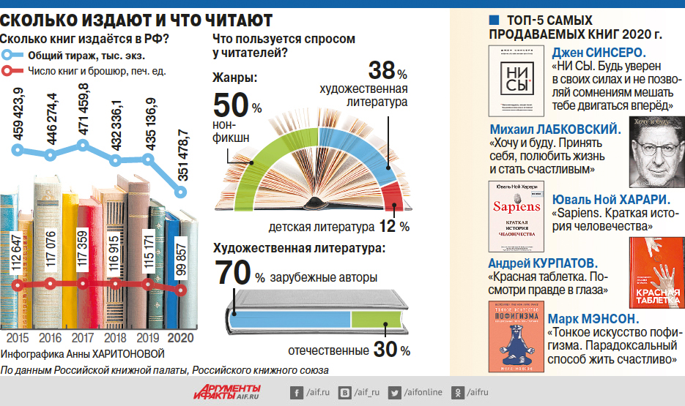

2. Найдите верные утверждения. Поставьте рядом с верными, на ваш взгляд, утверждениями, знак «+».
- На картинке представлены данные количества книг, издаваемых в мире.
- В 2015 году количество издаваемых книг и брошюр было больше, чем в 2020 году.
- Наибольшей популярностью пользуется детская литература.
- Зарубежные авторы на 40% популярнее, чем отечественные.
- Данные результаты были опубликованы газетой «Аргументы и факты».

3. Заполните соответствующие ячейки таблицы.
Год | Общий тираж, тыс.экз. | Число книг и брошюр, печ.ед
 |  | 117076
 | 471459,8
 |  | 99857
2018
 | 435136,9
2015

4. Ответьте на вопросы.
а) Что пользуется наибольшим спросом у читателей? _____________________________
б) Кто является автором данной инфографики? __________________________________
в) На какие группы делится художественная литература? __________________________
г) На сколько % художественная литература популярнее, чем детская? ______________

Ответы

2. Найдите верные утверждения. Поставьте рядом с верными, на ваш взгляд, утверждениями, знак «+».
- На картинке представлены данные количества книг, издаваемых в мире.
+
- В 2015 году количество издаваемых книг и брошюр было больше, чем в 2020 году.
- Наибольшей популярностью пользуется детская литература.
+
- Зарубежные авторы на 40% популярнее, чем отечественные.
+
- Данные результаты были опубликованы газетой «Аргументы и факты».

3. Заполните соответствующие ячейки таблицы.
Год | Общий тираж, тыс.экз. | Число книг и брошюр, печ.ед
2016 | 446274,4 | 117076
2017 | 471459,8 | 117359
2020 | 351478,7 | 99857
2018 | 432336,1 | 116915
2019 | 435136,9 | 115171
2015 | 459423,9 | 112647

4. Ответьте на вопросы.
а) Что пользуется наибольшим спросом у читателей? _______нон-фикшн______
б) Кто является автором данной инфографики? ______Анна Харитонова________
в) На какие группы делится художественная литература? зарубежная и отечественная
г) На сколько % художественная литература популярнее, чем детская? ____на 26%____
Модуль «План местности»
План местности – это такое изображение сверху небольшого участка поверхности земли.
Цель – выявление знаний по работе с планом местности.
Материал и оборудование для каждой группы: инструкция для детей.
Планируемые результаты:
Личностные:
- готовность и способность обучающихся к саморазвитию;
- учебно-познавательная мотивация учебной деятельности;
- самооценка на основе критериев успешности учебной деятельности;
- навыки сотрудничества в учебной ситуации.
Метапредметные:
Регулятивные:
- способность принимать и сохранять учебную цель и задачу;
- планировать реализацию учебной задачи;
- контролировать и оценивать свои действия, вносить соответствующие коррективы в их выполнение;
- работать по предложенному плану;
- уметь отличать правильно выполненное задание от выполненного неправильно;
Познавательные:
- использовать знаково-символические средства;
- владеть широким спектром логических действий и операций, включая общие приемы решения задач;
- перерабатывать полученную информацию: сравнивать и группировать объекты;
- преобразовывать информацию.
Коммуникативные:
- доносить свою позицию до других: оформлять свою мысль в устной и письменной речи;
- слушать и понимать речь других;

Инструкция для группы

Выполни задания опираясь на текст и план местности.
1. Если встать на улице Хвост лицом к озеру, то слева или на Севере будет улица Липская.
Какая улица будет находится от озера:
на юге___________________________________________________________
на западе_________________________________________________________
на востоке________________________________________________________

2. Какие народные приметы помогают отличить север от юга?
1._______________________________________________________________________
2._______________________________________________________________________
3._______________________________________________________________________

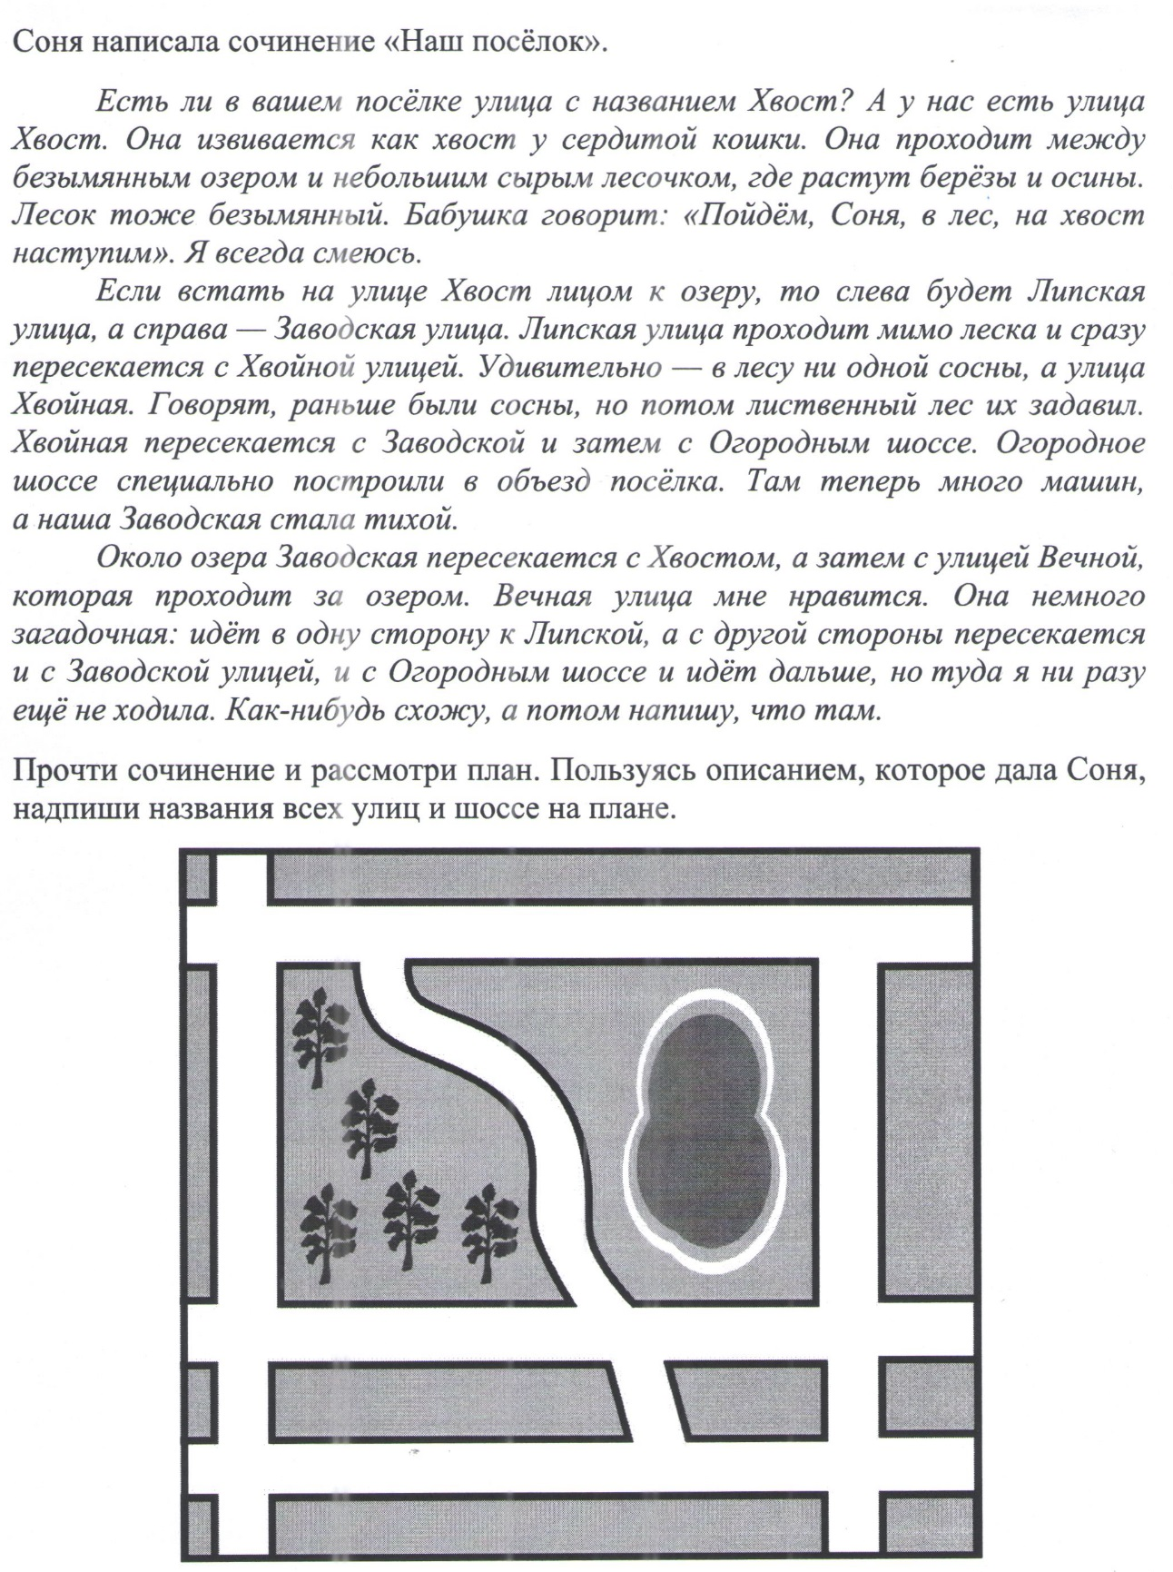
Ответы
Выполни задания опираясь на текст и план местности.
1. Если встать на улице Хвост лицом к озеру, то слева или на Севере будет улица Липская.
Какая улица будет находится от озера:
на юге____ул. Заводская _____________
на западе_____ул. Хвойная___________
на востоке_______ул. Вечная__________
2. Какие народные приметы помогают отличить север от юга? (Например)
1. С северной стороны кора имеет более тёмный цвет и покрыта мхом.
2. С южной стороны травяной покров гораздо гуще, чем с северной.
3. С южной стороны крона деревьев объёмнее и гуще.

3.
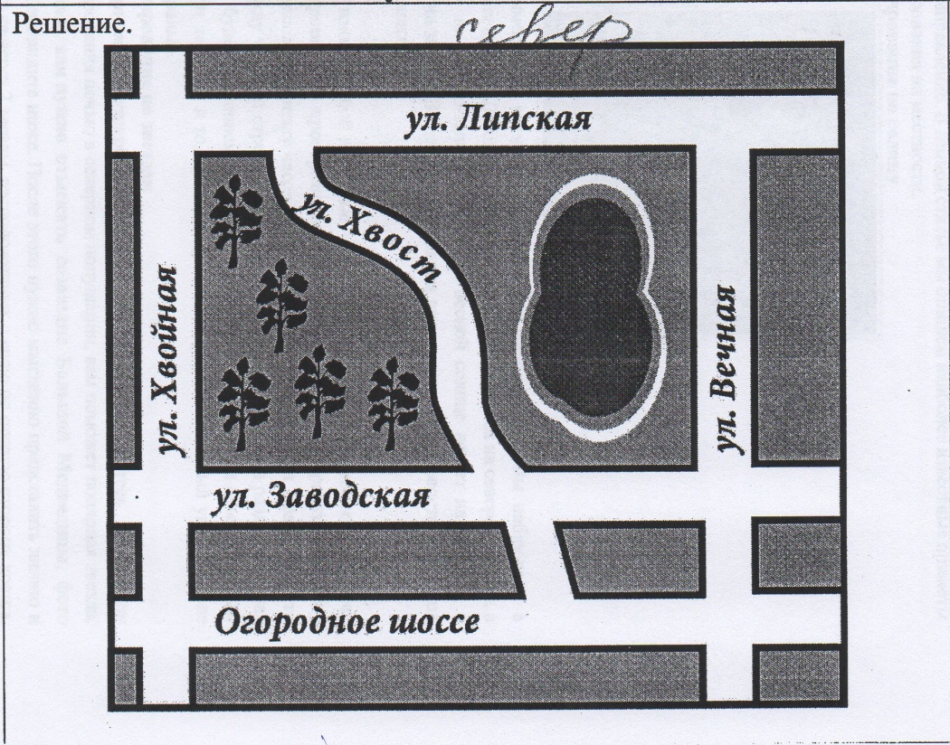

Приложение 3
Правила работы в группе
1. Распределить роли:
Командир – организует работу в группе, ходит за заданиями и относит ответы.
Секретарь – заполняет бланки ответов.
Хранитель времени – следит за временем.
Помощники – члены группы.

2.Один говорит-остальные слушают.
Своё несогласие выражай вежливо.
Если не понял-переспроси.

Приложение 4

Маршрутный лист-карта

Хранилище (1 этаж, каб.1)
Хранилище (2 этаж, каб.31)
Хранилище (2 этаж, каб.28)

Хранилище (1 этаж, каб.5)
Тайная комната (1 этаж, каб.9)
ЦЕНТРАЛЬНЫЙ ВХОД

Приложение 5

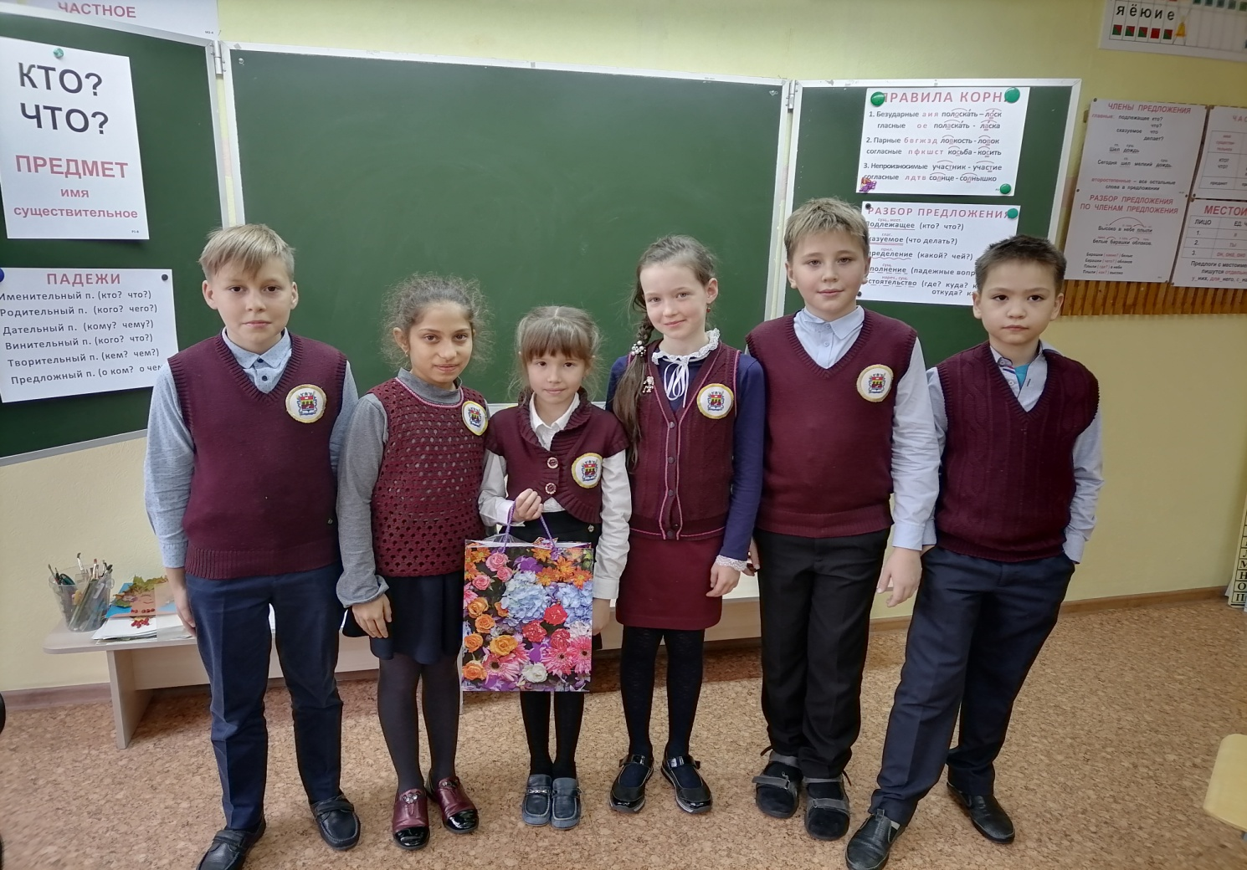

Приложение 6
Уважаемые участники игры «Сокровища науки»,
просим вас ответить на вопросы:
1.
Что понравилось в игре? | Что не понравилось?

2.
Назови плюсы в работе твоей команды | Назови минусы в работе твоей команды

3. Как ты понял смысл названия игры «Сокровища науки»?
________________________________________________________________________________

4. Продолжи фразу:

Я узнал…..

Я понял……

Я научился…….

5. Если бы тебе предложили написать исследовательскую работу, ты бы согласился? ______

Приложение 7
Анализ рефлексивных листов
- Что понравилось в игре: все, задания, что мы были дружной командой, был азарт, сюжет, много разных заданий, что мы почти выиграли, выполнять задания, мы победили, мотивация на приз, дедушка, все, кроме команды, проводить опыты, главный герой, мы почти выиграли, карта местности, быть командиром, работать с картой, мы выиграли с помощью дружбы, быть победителем, мы смогли хот 1 ключ заработать, кроссворд, соединять пословицы, работали самостоятельно, сама игра
- Что не понравилось: работали только 2 человека, ничего, даже призов не было, сложные задания, быстро устал, что надо бегать, долго искали один кабинет, то, что проиграли, не хватило 1 ключа до выигрыша, тот кто бегал был медленный, я была одна девочка, не всем дали конфеты, командир сказал, что я не работала- а это неправда, обзывались, меня редко слушали, спешка, непонятные задания, долго делали задания, все кричали и были на эмоциях, некоторые выиграли не честно, подсматривали у нас, к нам подглядывали, что надо переделывать неправильное задание, чтобы получить ключ, что не у всех была должность, все торопили друг друга, бегать туда-сюда, проигрыш
- Плюсы в работе команды - дружба, мы очень старались, вместе было легче думать, делали все сообща, что у нас был отличник, что мы не самые последние, когда наш лидер уходил, мы помогали другим командам, что все работали, что у нас были все умные, все внесли вклад, мы не ссорились, вникали, советовались, взаимопомощь, все помогали друг другу, ответственность, иногда отгадывали и радовались, у нас был свой девиз,команда была веселой, хороший командир, у нас были умные
- Минусы в работе команды - нет, не могли распределить время, потеряли много времени, получил только 2 ключа, иногда не понимали друг друга, один мешал, один немножко тупил, многие отвлекались, мы обижались друг на друга и расходились в другие команды, некоторые вопросы не могли решить, не получилось сплотиться, мы были иногда не внимательны, то, что мы не зачеркнули место на карте где были и потерял время, не правильно прочитали задание, получили всего 2 ключа, все расстроились, что не победили, спорили, кто будет командиром, медленно читали, долго не могли выбрать главного и потеряли время, торопились
- Как ты понял смысл игры? Знания, задания, сокровища - это знания, богатство науки, новые знания, драгоценная наука, научные открытия, познание нового, наука нужна, надо развивать мозги, своими знаниями можно заработать сокровища, наука –это целое сокровище, исследования – это и есть сокровище, это знания, которые ценятся как сокровища, драгоценные знания, вознаграждение за свой ум, школьные книги, нужно использовать ум, новые открытия, за учебу дают призы, если ты думал, то получишь приз, погоня за знаниями, найти сокровища умом, найти клад и поумнеть.
- Я узнал: много нового, свой класс, много интересной информации, как определяться по звездам, ягодам и солнцу, что в команде хуже играть, чем одному, что в команде надо работать, а не отсиживаться, как делать опыты, что в команде легче, как делать карту по описанию, что летучие мыши не опасны, какие ребята эффективные и дружные, что облака прозрачные, план местности, что всего 8 планет, что пластилин сделан из тяжелых металлов, что в команде работать сложно, что разные предметы имеют разную плавучесть, что град может сделать вмятину, про соль, что птицы живут в пещерах, как трудно быть командиром, что у нас в классе есть жулики, как записывать информацию, что можно вместе думать, про звезды, как можно получить информацию, что в школе есть тайная комната, про валюту, как называются деньги в других странах, в работе нужно внимание, что в компьютере пиксили.
- Я понял: что все надо делать самому, что надо работать дружно и быстро, надо играть слаженно, что это интересная работа, что играть в такие игры интересно, что эта игра дает хороший смысл, что надо иметь собранность, что наука- это жизнь, что надо понимать друг друга и чувствовать, что даже маленькая команда может победить, что учиться можно весело, что моя команда может справиться с заданиями, что мы не можем собраться, как вычислять пятизначные цифры, что команда – это семья, что не так то просто выполнить задания, что надо уважать друг друга и понимать, что работать в команде не легко, что главное не победа, а участие, надо помогать другим, как облако происходит, что не всегда бывает легко, что не надо спешить, что надо работать и все получится, как трудно выигрывать, надо быть внимательнее, играть в такую игру не очень легко, никогда нельзя расстраиваться, нельзя отвлекаться, не надо сваливать на другую команду, если ты проиграл, что есть выход из положения, что нельзя ссориться, что слишком трудно, что надо выслушивать других, нельзя унывать , если проиграл, что нужно быть терпеливым, что можно было разделить роли, что надо больше читать, что надо быть поумнее, что надо читать энциклопедии, надо больше знать, что английский может быть интересным, что если бы вместе работали, то победили, что дружная команда всегда побеждает, что ученье – свет, удача не всегда на нашей стороне, что командовать сложно, что команда- это круто.
- Я научился: работать в команде, ориентироваться по карте, тому, что надо уметь проигрывать, многому, чего раньше не умела, проигрывать, работать на время, вдумчиво читать задания, владеть логикой, разгадывать ребусы, находить и признавать свои ошибки, хорошо думать, быстро отвечать на вопросы, из одного слова составлять другое, сравнивать текст, быть оперативной, расшифровывать слова, переживать за свою команду, быть дружным, слушать других, понимать новое, правильно читать вопрос, не кричать друг на друга, понимать свою команду, решать сложные научные задания, разгадывать кроссворд, быстро делать работу, заполнять таблицу, быстрее мыслить, говорить свою точку зрения, переставлять буквы в слове, принимать ответы другого игрока, проводить опыты, работать с маршрутным листом.
- Готов выполнить исследовательскую работу - 10чел (3А), 15чел. (3В) 13 чел. (3Б), 5чел. (3Г).

Информацию можно использовать на родительских собраниях!

Приложение 8



